Tugas Lab AI
Nama: Rudi Pangestu
NPM: 2331106
Kelas: 5PSIA

Soal studi kasus
1. Uraikan secara rinci masalah apa yang dihadapi Bank Sentral berdasarkan informasi awal di atas. Mengapa harus dilakukan predictive analytic dalam masalah ini? Bagaimanakah project ini akan berkontribusi pada pemecahan masalah pada institusi ini?

Uraian Masalah dan Pentingnya Analisis Prediktif
Bank Sentral di Taiwan memiliki tugas krusial untuk mengawasi dan meregulasi industri perbankan demi menjaga stabilitas dan kesehatan seluruh bank. Salah satu tantangan utama adalah mengidentifikasi bank-bank yang berisiko mengalami kebangkrutan (bankcuptcy) sebelum terlambat, agar intervensi dini dapat dilakukan. Data historis menunjukkan bahwa beberapa bank telah berhenti beroperasi, mengindikasikan adanya pola atau indikator tertentu yang dapat memprediksi risiko ini.
Mengapa Analisis Prediktif Dibutuhkan?
- Pencegahan Dini: Dengan analisis prediktif, Bank Sentral dapat mengidentifikasi bank-bank yang menunjukkan tanda-tanda kelemahan finansial atau indikator kebangkrutan lebih awal. Ini memungkinkan otoritas untuk memberikan pendampingan, mengeluarkan peringatan, atau bahkan mengambil tindakan regulasi sebelum situasi memburuk.
- Pengambilan Keputusan Berbasis Data: Model prediktif menyediakan wawasan objektif berdasarkan data historis, mengurangi ketergantungan pada penilaian subjektif semata.
- Mitigasi Risiko Sistemik: Kebangkrutan satu bank dapat menimbulkan efek domino (contagion effect) yang berpotensi menggoyahkan seluruh sistem perbankan. Prediksi dini membantu mencegah risiko sistemik tersebut.
- Optimasi Sumber Daya: Bank Sentral dapat mengalokasikan sumber daya (misalnya tim pengawas atau program restrukturisasi) secara lebih efisien kepada bank-bank yang paling berisiko.
Kontribusi Proyek ini pada Pemecahan Masalah:
Proyek ini bertujuan untuk membangun model Machine Learning yang mampu memprediksi potensi kebangkrutan bank. Kontribusi utamanya adalah:
- Sistem Peringatan Dini: Model akan berfungsi sebagai sistem peringatan dini yang otomatis, menandai bank-bank dengan probabilitas kebangkrutan tinggi.
- Identifikasi Indikator Kritis: Melalui analisis fitur penting (feature importance), proyek ini akan mengidentifikasi indikator finansial dan operasional kunci yang paling berpengaruh terhadap kesehatan bank.
- Dasar untuk Rekomendasi Kebijakan: Hasil model dan identifikasi fitur dapat menjadi dasar bagi Bank Sentral untuk merumuskan kebijakan yang lebih efektif, seperti menetapkan ambang batas risiko baru, atau merekomendasikan praktik terbaik kepada bank-bank.
Secara keseluruhan, proyek ini akan memperkuat kapabilitas Bank Sentral dalam menjaga stabilitas finansial dan mendorong pertumbuhan ekonomi yang berkelanjutan.

2. Data Understanding, jabarkan apa yang menjadi target variable? Buatkan visualisasi tahapan Exploratory Data Analysis untuk melihat beberapa hubungan 2 variable dengan target variable.
Target Variable: Variabel target dalam dataset ini adalah Bankrupt?. Variabel ini merupakan variabel biner (kategorikal) yang menunjukkan status kebangkrutan sebuah bank:
- 0: Bank tidak bangkrut (masih beroperasi).
- 1: Bank bangkrut (telah berhenti beroperasi).
Visualisasi Tahapan Exploratory Data Analysis (EDA):
Beberapa visualisasi EDA telah dibuat dalam notebook untuk memahami hubungan antara variabel-variabel dengan target:
- Distribusi Variabel Target (Bankrupt?): menunjukkan perbandingan jumlah bank yang bangkrut dan tidak bangkrut. Terlihat jelas bahwa data sangat tidak seimbang, dengan mayoritas bank tidak bangkrut. Ini adalah poin penting yang ditangani di tahap Data Preparation.
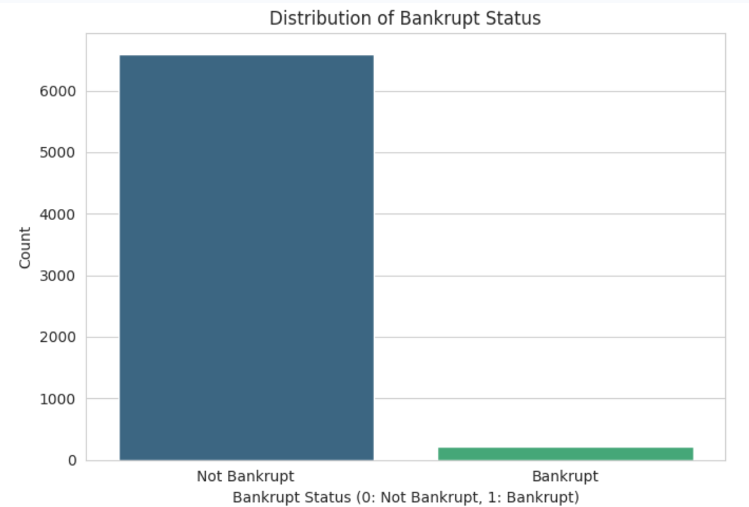
- Hubungan 2 Variabel dengan Target Variabel (Box Plots): dibuat box plot untuk melihat distribusi dua fitur penting, yaitu 'Debt ratio %' dan 'ROA(C) before interest and depreciation before interest', terhadap status kebangkrutan (Bankrupt?). Visualisasi ini membantu mengidentifikasi bagaimana nilai-nilai fitur ini cenderung berbeda antara bank yang bangkrut dan tidak bangkrut.
  - Contohnya, box plot untuk 'Debt ratio %' menunjukkan bahwa bank yang bangkrut cenderung memiliki rasio utang yang lebih tinggi.
  - Box plot untuk 'ROA(C) before interest and depreciation before interest' menunjukkan bahwa bank yang bangkrut cenderung memiliki Return on Assets (ROA) yang lebih rendah.
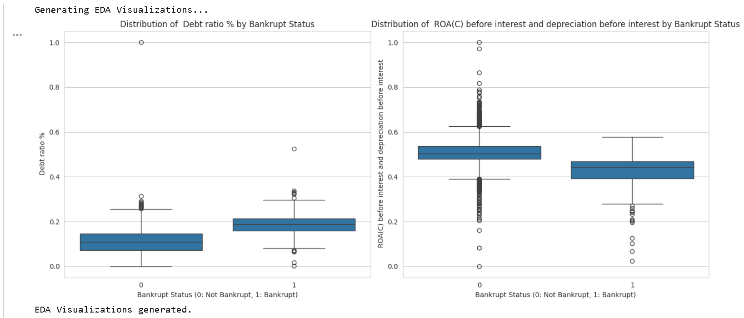
- Correlation Heatmap: Dalam SEL 2.2 atau sel af465643, sebuah heatmap korelasi telah dihasilkan. Heatmap ini menunjukkan bagaimana semua fitur dalam dataset saling berkorelasi satu sama lain, termasuk korelasi dengan variabel target Bankrupt?. Ini membantu mengidentifikasi fitur-fitur mana yang memiliki hubungan linear terkuat (positif atau negatif) dengan kebangkrutan.
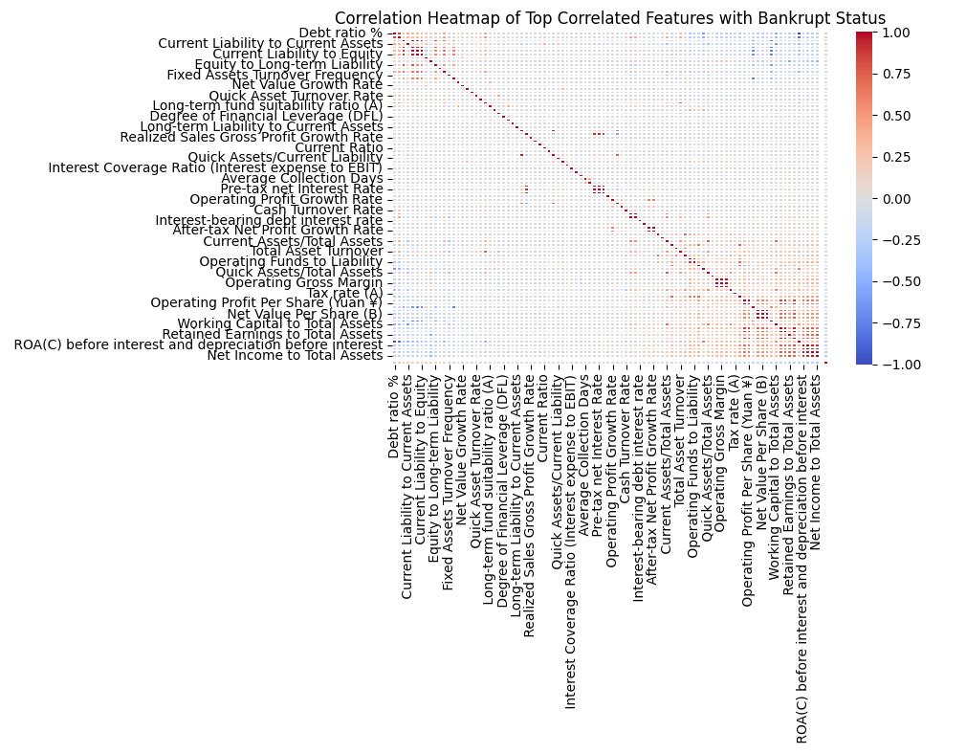
- Distribution Plots for Key Features: plot distribusi (histogram) untuk 10 fitur teratas yang paling berkorelasi dengan Bankrupt? telah dihasilkan. Plot ini membandingkan distribusi nilai fitur-fitur tersebut antara bank yang bangkrut dan tidak bangkrut, memberikan gambaran visual tentang perbedaan pola data antar kedua kelas.
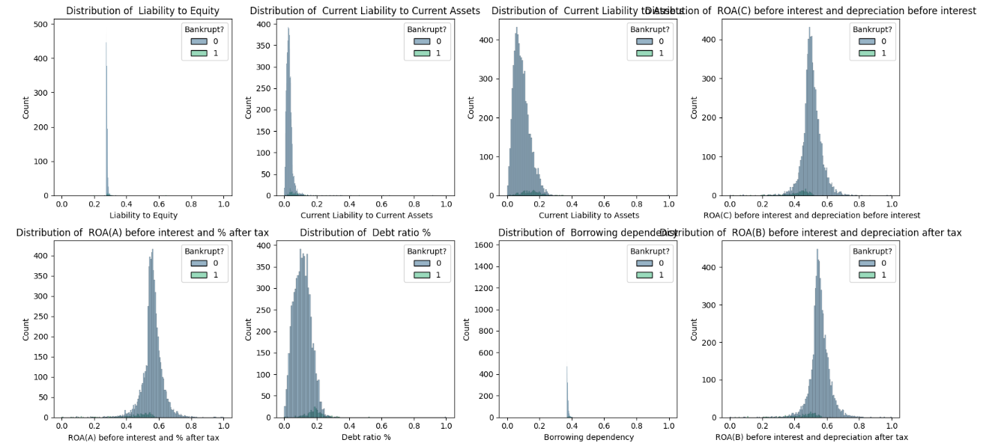
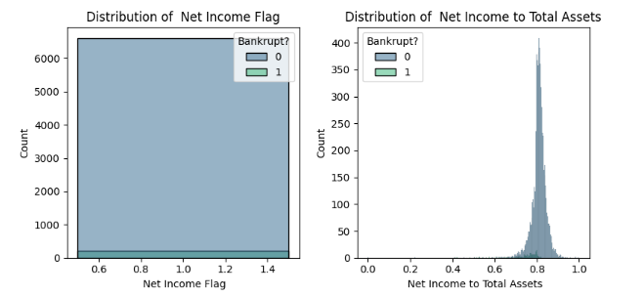

3. Data Preparation, Apakah data ini “Balance”? dan jika tidak, bagaimana cara untuk menangani data yang tidak balance? Buatkan juga tahapan data cleaning dan data transformation nya.
Apakah Data ini “Balance”?
Tidak, data ini tidak seimbang (imbalanced). Seperti yang terlihat dari output y_train.value_counts() sebelum SMOTE (0: 5279 (tidak bangkrut) dan 1: 176 (bangkrut). Ini berarti kelas 'bangkrut' adalah kelas minoritas yang jauh lebih sedikit daripada kelas 'tidak bangkrut'.
Cara Menangani Data yang Tidak Balance:
Untuk menangani ketidakseimbangan data ini, metode SMOTE (Synthetic Minority Over-sampling Technique) telah digunakan. SMOTE bekerja dengan membuat sampel buatan dari kelas minoritas, sehingga jumlah sampel di kelas minoritas menjadi setara dengan kelas mayoritas. Ini membantu model machine learning belajar lebih baik dari kelas minoritas tanpa bias terhadap kelas mayoritas.
Setelah menerapkan SMOTE pada data pelatihan (X_train dan y_train), distribusi y_train_smote menjadi seimbang: 0: 5279 dan 1: 5279.
Tahapan Data Cleaning dan Data Transformation:
- Data Cleaning (Imputasi Nilai Hilang):
  - nilai-nilai yang hilang (NaN) dalam DataFrame df diimputasi dengan nilai median dari masing-masing kolom: df = df.fillna(df.median()). Penggunaan median dipilih karena lebih robust terhadap outlier dibandingkan mean, yang penting untuk data finansial.
- Data Transformation (Feature Scaling):
  - Fitur-fitur numerik (X) memiliki rentang nilai yang berbeda. Untuk memastikan bahwa tidak ada fitur yang mendominasi perhitungan model dan untuk mengoptimalkan kinerja beberapa model (seperti Logistic Regression, SVM, dan ANN), StandardScaler digunakan. StandardScaler mengubah data sehingga memiliki rata-rata 0 dan variansi 1.
  - Proses scaling dilakukan:
    - scaler = StandardScaler(): Menginisialisasi scaler.
    - X_train_scaled = scaler.fit_transform(X_train): Scaler belajar parameter (mean dan standar deviasi) dari data pelatihan dan menerapkannya.
    - X_test_scaled = scaler.transform(X_test): Parameter yang telah dipelajari dari data pelatihan diterapkan pada data pengujian. Ini sangat penting untuk mencegah data leakage.

4. Modelling, Gunakan algoritma seperti Random Forest, Decision Tree, Artificial Neural Network. Manakah algoritma yang paling sesuai dengan dataset yang ada saat ini?
Algoritma Machine Learning yang Digunakan:
tujuh algoritma machine learning yang berbeda telah dilatih menggunakan data pelatihan yang sudah di-SMOTE (X_train_smote dan y_train_smote):
- Logistic Regression
- Decision Tree Classifier
- Random Forest Classifier
- Support Vector Machine (SVM) dengan kernel 'rbf'
- XGBoost Classifier
- LightGBM Classifier
- Artificial Neural Network (ANN) dengan arsitektur Sequential (Dense layers, Dropout).
Algoritma yang Paling Sesuai dengan Dataset:
Berdasarkan analisis evaluasi model LightGBM adalah algoritma yang paling sesuai untuk dataset ini dalam memprediksi kebangkrutan bank.
Justifikasi:
Ketika memprediksi kebangkrutan, penting untuk menyeimbangkan kemampuan model dalam mengidentifikasi kasus kebangkrutan aktual (tinggi recall untuk kelas minoritas Bankrupt (1)) dengan meminimalkan 'alarm palsu' (tinggi precision). Oleh karena itu, F1-score, yang merupakan rata-rata harmonik dari precision dan recall, menjadi metrik evaluasi yang sangat relevan. Untuk kelas minoritas (Bankrupt (1)):
Model | Precision (1) | Recall (1) | F1-Score (1)
Logistic Reg. | 0.19 | 0.80 | 0.31
Decision Tree | 0.26 | 0.45 | 0.33
Random Forest | 0.41 | 0.59 | 0.49
SVM | 0.17 | 0.66 | 0.28
XGBoost | 0.44 | 0.52 | 0.48
LightGBM | 0.48 | 0.57 | 0.52
ANN | 0.38 | 0.48 | 0.42
- LightGBM memiliki F1-score tertinggi (0.52) untuk kelas minoritas. Ini menunjukkan keseimbangan terbaik antara kemampuan model dalam mengidentifikasi bank bangkrut secara benar (recall) dan akurasi prediksi positifnya (precision). Kemampuan ini krusial bagi Bank Sentral.
- LightGBM juga menunjukkan precision tertinggi (0.48) dibandingkan model lain untuk kelas minoritas, yang berarti ketika LightGBM memprediksi sebuah bank akan bangkrut, probabilitas prediksinya benar lebih tinggi dibandingkan model lain. Ini mengurangi jumlah intervensi yang tidak perlu.
- Recall-nya (0.57) juga kompetitif dan cukup baik, artinya mampu menangkap lebih dari setengah kasus kebangkrutan aktual.
Meskipun Logistic Regression memiliki recall yang lebih tinggi, precision-nya yang sangat rendah akan menghasilkan terlalu banyak alarm palsu, yang kurang praktis bagi Bank Sentral. Oleh karena itu, LightGBM menawarkan keseimbangan kinerja terbaik untuk masalah ini.

5. Evaluation, Lakukan evaluasi dari model yang anda sudah buat. Sajikan Confusion Matrix, Precision, Recall, f1-score dan sebagainya.
Evaluasi model telah dilakukan secara komprehensif menggunakan data pengujian yang tidak terlihat (X_test_scaled dan y_test). Metode evaluasi yang digunakan meliputi:
- Classification Report: Untuk setiap model, telah disajikan classification_report yang mencakup metrik-metrik berikut untuk masing-masing kelas (Not Bankrupt (0) dan Bankrupt (1)):
  - Precision: Proporsi prediksi positif yang benar (dari semua yang diprediksi positif).
  - Recall: Proporsi kasus positif aktual yang berhasil diidentifikasi (dari semua kasus positif aktual).
  - F1-Score: Rata-rata harmonik dari precision dan recall, memberikan ukuran tunggal untuk keseimbangan kedua metrik.
  - Support: Jumlah aktual sampel dalam setiap kelas di data pengujian.
  - Accuracy: Akurasi keseluruhan model.
  - Macro Avg / Weighted Avg: Rata-rata metrik di atas untuk kedua kelas, baik tanpa pemberat (macro) maupun dengan pemberat berdasarkan jumlah sampel (weighted).

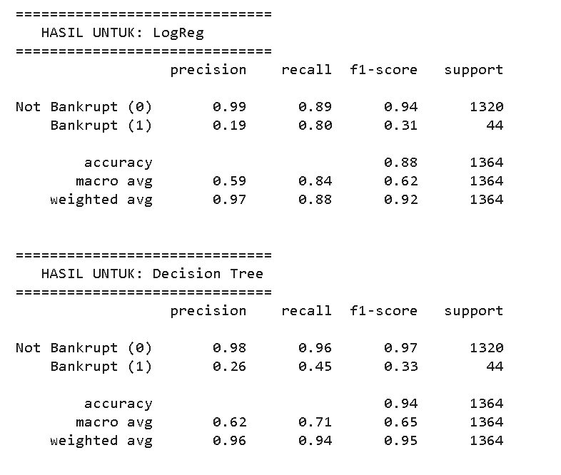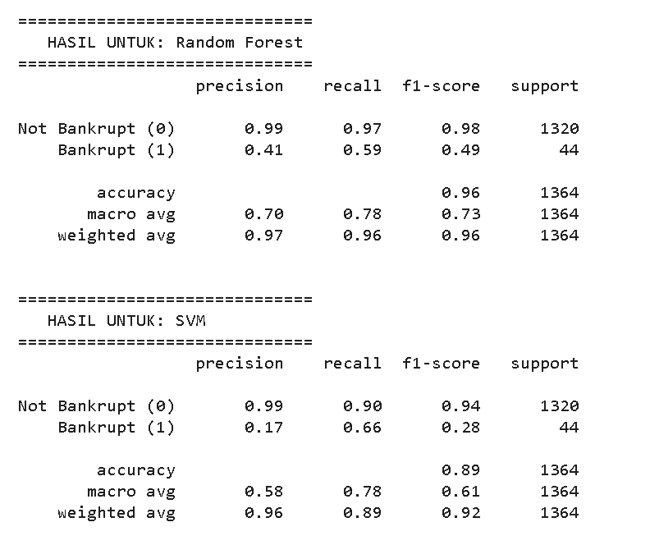
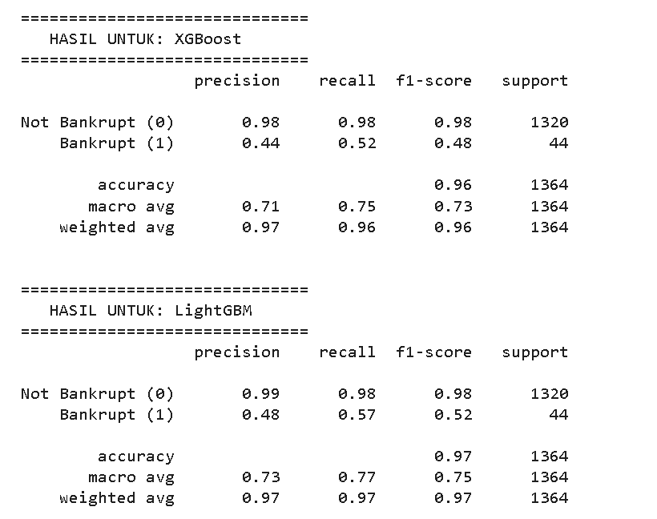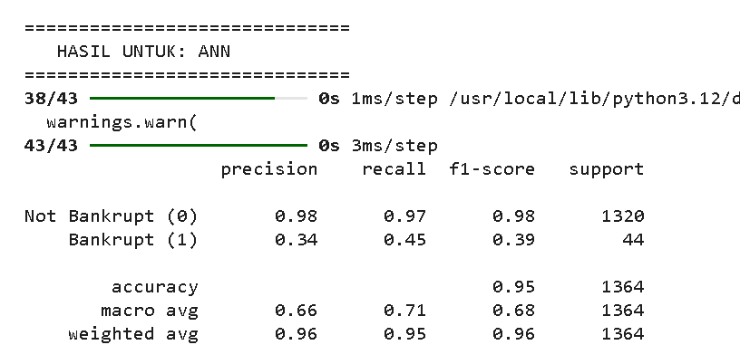

- Confusion Matrix: Sebuah confusion matrix visual telah disajikan untuk setiap model dalam format grid 4x2 (SEL 6 atau sel 2GG6swtItLSO). Confusion matrix adalah tabel yang memungkinkan visualisasi kinerja algoritma klasifikasi. Setiap baris matriks mewakili instansi dalam kelas aktual, sedangkan setiap kolom mewakili instansi dalam kelas yang diprediksi. Ini membantu membedakan:
  - True Positive (TP): Jumlah kasus 'bangkrut' yang diprediksi benar sebagai 'bangkrut'.
  - True Negative (TN): Jumlah kasus 'tidak bangkrut' yang diprediksi benar sebagai 'tidak bangkrut'.
  - False Positive (FP): Jumlah kasus 'tidak bangkrut' yang salah diprediksi sebagai 'bangkrut' (Type I error, alarm palsu).
  - False Negative (FN): Jumlah kasus 'bangkrut' yang salah diprediksi sebagai 'tidak bangkrut' (Type II error, melewatkan kasus bangkrut).
Visualisasi ini memungkinkan perbandingan langsung antara kinerja semua model dalam mengklasifikasikan kedua kelas, memberikan pemahaman yang lebih mendalam tentang jenis kesalahan yang dibuat oleh setiap model
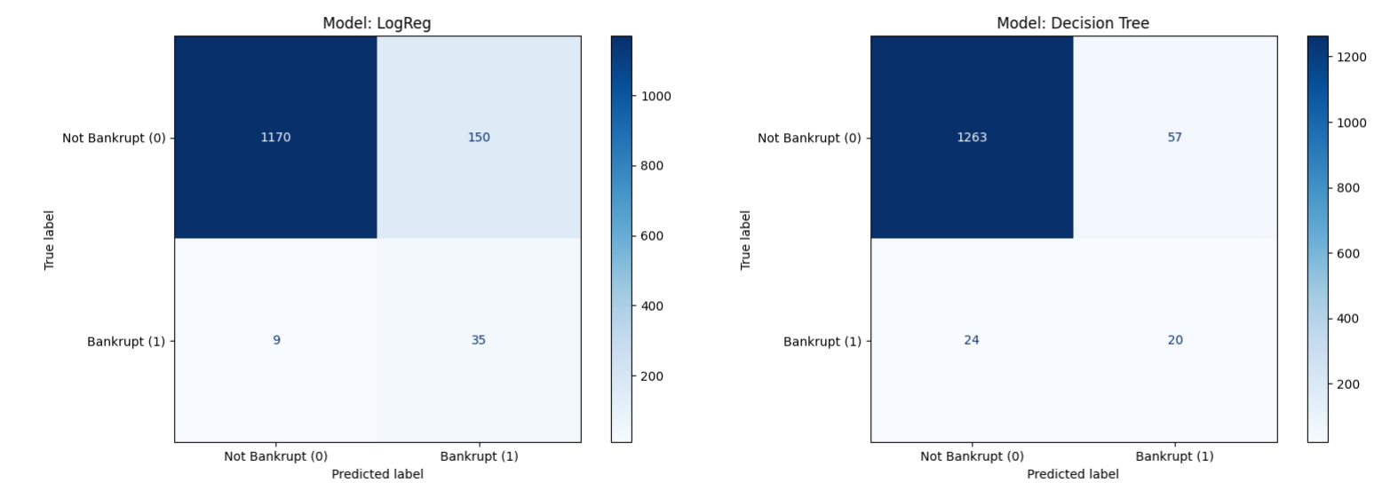

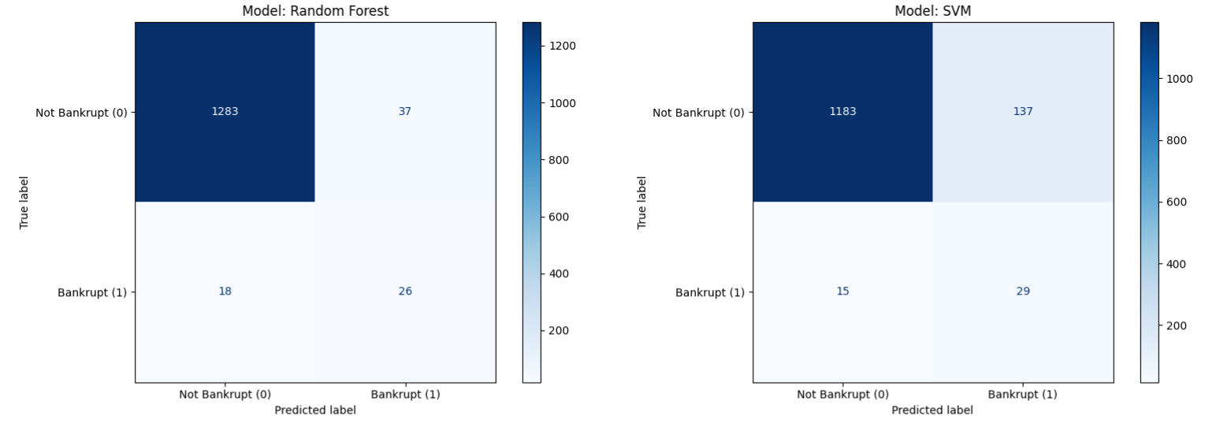
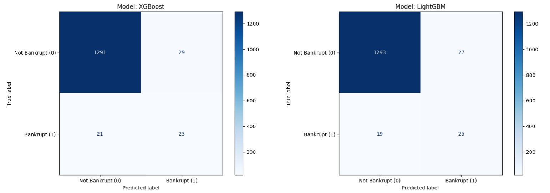
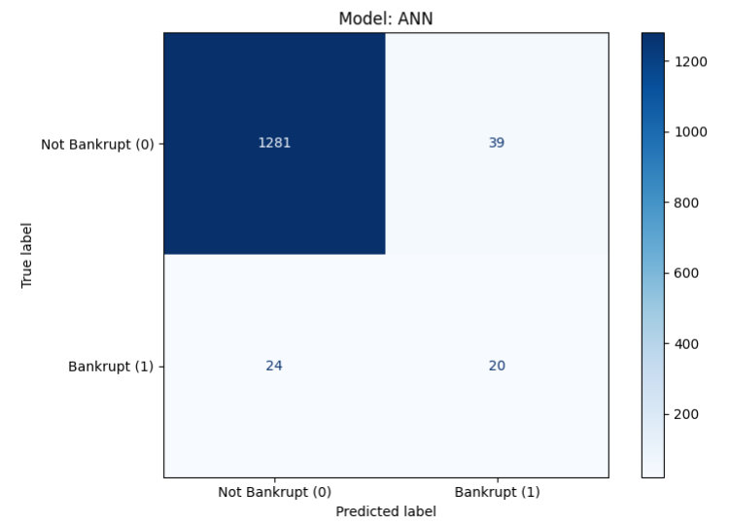

6. Sebutkan 5 variable yang paling mempengaruhi kebangkrutan sebuah bank.
Berdasarkan analisis fitur penting dari model terbaik, yaitu LightGBM, berikut adalah 5 variabel yang paling mempengaruhi kebangkrutan sebuah bank:
- Total Asset Growth Rate
- Research and development expense rate
- Interest-bearing debt interest rate
- Current Asset Turnover Rate
- Fixed Assets Turnover Frequency
Variabel-variabel ini menunjukkan pengaruh terbesar dalam keputusan prediksi model LightGBM terhadap status kebangkrutan bank, mengindikasikan bahwa perubahan atau nilai-nilai tertentu pada fitur-fitur ini sangat berkorelasi dengan probabilitas kebangkrutan bank
